**北京航空航天大学2009年硕士研究生入学考试 试题科目代码：981管理科学基础**

**微观经济学部分**

**一、名词解释(共10分，每答对一个名词得2分)**

1.机会成本2.学习曲线3.边际技术替代率4.范围经济5.败德行为

**二、选择题(共10分，每小题1分，错选和多选均不得分)**

1.下列哪一种弹性是度量沿需求曲线的移动而不是曲线本身的移动________。

A.需求的价格弹性

B.需求的收入弹性

C.需求的交叉弹性

D.需求的预期价格弹性

2.若x和y二种产品的交叉价格弹性是-2.3,则________。

1. x和y是替代品
2. x和y是正常品
3. x和y是劣质品
4. x和y是互补品

3.如果政府对卖者出售的商品每单位征税5元，那么这种做法将引起这种商品的价格________。

A.上升5元

B.上升小于5元

C.上升大于5元

D.不可确定

4.对于一种商品，消费者想要有的数量都已经有了，这时____。

A.边际效用最大

B.边际效用为零

C.边际效用为正

D.边际效用为负

5.已知消费者的收入是100元，商品X的价格是10元，商品Y的价格是3元，假定他打算购买7单位X和10单位Y,这时商品X和Y的边际效用分别是50和18,如果获得最大效用，它应该________。

1. 停止购买
2. 增加购买X,减少Y的购买量
3. 增加购买Y,减少X的购买量

D.同时增加X和Y的购买量

6.规模报酬递减是在下述________情况发生的。

A.按比例连续增加各种生产要素

B.不按比例连续增加各种生产要素

C.连续地投入某种生产要素而保持其他生产要素不变

D.上述都正确

7.在长期成本中，下列成本中哪一项是不存在的________。

A.可变成本

B.隐含成本

C.机会成本

D.平均成本

8.长期平均成本曲线成为U型的原因与________有关。

1. 规模报酬

B.外部经济与不经济

C.要素的边际生产率

D.固定成本与可变成本所占比重

9.长期成本曲线上的每一点都与短期成本曲线上的某一点相对应，但短期成本曲线上并非每一点都与长期成本曲线上的某一点相对应。这句话____

A.总是对的

B.有时对

C.总是错的

D.无法判断

10.两种商品在两个个人之间的分配，能被称为帕累托最适度的条件为________。

A.不能使其他人受损就不能使另一个个人受益

B.个人都处在其消费契约曲线上

C.个人都处在他们的效用可能性曲线上

D.包括以上所有条件

**三、简答题(本题8分)**

“如果一个完全竞争厂商在AVC曲线下降时达到了短期均衡，为使利润极大，该厂商就应当增加可变要素的投入。”你认为这句话对吗?请分析说明之。

**四、计算题(本题12分)**

某垄断企业下有两家工厂A和B,其边际成本函数分别为：M $C_{A}$ =20+2 $Q_{A}$;M $C_{B}$ =10+5 $Q_{B}$;该产品的需求曲线为：P=30-Q(这里 Q= $Q_{A}$ + $Q_{B}$),问：该企业的最优产量是多少?两家各应生产多少?最优价格是多少?

**管理信息系统部分**

**五、名词解释(本题共10分，每小题各2分)**

1.事务处理系统2.数据挖掘3.主生产计划4.决策支持系统5.能力成熟度模型

**六、选择题。在下面的选择题中，每题都有4个可供选择的答案。在这4个可供选择的答案中，只有1个答案是正确的或最合适的，请选择该答案。(本题共10分，每小题2分)**

1.下面是有关信息系统组成的描述，请问哪一种描述是正确的?_______。

A.信息系统的三大组成部分是计算机硬件部分.计算机网络部分和管理规章制度部分

B.信息系统的三大组成部分是开发人员部分.设计人员部分和人力资源部分

C.信息系统的三大组成部分是人力资源部分.IT基础设施部分和组织管理基础部分

D.信息系统的三大组成部分是开发人员部分.计算机硬件部分和数据库服务器部分

2.OLAP的中文含义是：_______

A.多维生产管理

B.数据仓库技术

C.联机事务处理

D.联机分析处理

3.下面是有关ERP演变过程主要阶段按照历史顺序的描述，请问哪一种描述是正确的?_______

A.订货点法.开环MRP.闭环MRP.MRPⅡ.ERP

B.订货点法.MPS.闭环MRP.开环MRP.BOM

C.BOM.MRPII.MPS.MRP.ERP

D.MRPⅡ.订货点法.闭环ERP.开环ERP.BOM

4.在电子商务领域中，三种典型的BtoB经营模型分别是：_______

A.支付系统.物流系统.安全系统

B.BtoB.BtoC.搜索引擎

C.面向供应商的电子市场.面向客户的电子市场.面向中介的电子市场

D.完全的电子市场.不完全的电子市场.半完全的电子市场

5.下面是有关组织和信息系统关系的描述，请问哪一种描述是正确的?_______

A.组织对信息系统没有任何影响，但是信息系统对组织有影响

B.组织对信息系统有影响，信息系统对组织也有影响

C.组织对信息系统没有任何影响，信息系统对组织也没有任何影响

D.组织对信息系统有影响，但是信息系统对组织没有任何影响

**七、简答题(本题共10分，每小题5分)**

1.列出5种常用的数据挖掘技术。2.简述信息系统规划的主要步骤。

1. **数据库设计题(本题共10分，第一小题2分，第二小题4分，第三小题4分)**

为了提高图书出版管理水平，北京航空航天大学出版社希望建设一个图书出版管理信息系统。该图书出版管理信息系统主要管理三方面的信息：图书信息.作者信息和图书销售信息。下面是有关该数据库设计的一些具体要求：(1)图书信息包括图书标准书号.图书名称.作者姓名.价格.出版日期.出版社名称。(2)作者信息包括作者编码.作者姓名.联系电话.E-mail。(3)每一个作者都可能编写一本或多本图书。(4)每一本图书都可能由一个或多个作者编写。(5)图书销售信息包括销售流水号.图书标准书号.销售数量.销售日期。(6)数据库的设计应该满足第三范式要求。根据上面的要求，回答下列问题：1.什么是第三范式?2.绘制满足第三范式要求的数据库E-R图。3.写出与E-R图对应的关系模式，并标出主码和外码。

**九、分析题(本题共10分，第一小题3分，第二小题7分)**

假设你是一家IT公司的信息系统项目经理。现在，公司领导指定让你带领一个开发团队，承担北京市超市发集团网上超市项目的开发工作。北京市超市发集团是一家主要从事零售业务的商业公司。经过慎重考虑，你决定采用结构化生命周期法进行项目的开发。回答下列问题：1.什么是结构化生命周期法?2.你应该如何进行网上超市项目的开发工作?

**运筹学部分**

**十、(本题7分)对以下问题建立标准线性规划模型：**

Min f=|x|+ly|

s.t.

x+2y≥10

x≤5

x与y无符号约束

**十一、(本题15分)写出以下问题的对偶问题线性规划模型，分别求出原问题与对偶问题的最优解。**

Max y=6x₁+2x₂+3x₃

S.t.

x₁+5 x₂+10x₃=20

2x₁-5 x₂-5x₃≤50

x,x₂,x₃≥0

**十二、(本题15分)用K—T条件求解以下问题**

第一问，求是否是凸规划，第二问，求KT条件，第三问，求最优解。

Min

s.t.

y=a x₁²+2x₁-4x₂+5

x2- x₁=1

x₁+x₂≤2

x₁,x₂≥0

**十三、(本题8分)某公司决定建设一个内部通信网，以连接其各个主要研发中心。不需每两个中心之间都铺设电缆，但任意两个中心之间必须有一系列光缆连通。各中心位置及距离如图所示。应如何铺设电缆才能使总费用最少?**

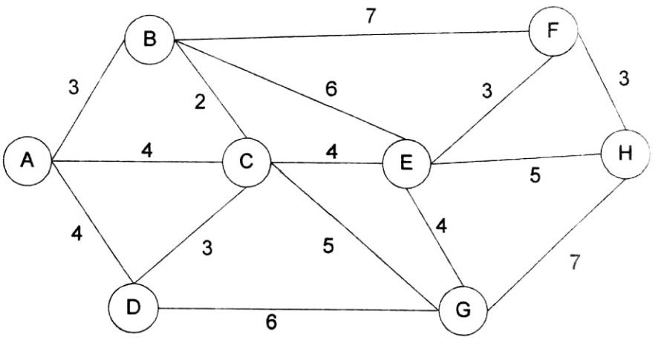

题十三图

**十四、(本题15分)某企业接收一批零件时可选用检验或不检验两种策略。若全部检验，需要花费1600元，但不会蒙受次品带来的损失(发现不合格立即更换);若不检验，则会蒙受次品带来的损失，当遇到高质量批次产品时，损失为800元，但当遇到低质量批次产品时，损失为3800元。根据经验判断，出现高质量批次的可能性为0.7,出现低质量批次的可能性为0.3。**

(1)(本小题7分)试用期望值法确定最佳策略。(2)(本小题8分)若抽取部分样品检验，可知当遇到高质量批次时，其一次抽样合格率超过95%的可能性为0.8;遇到低质量批次时，其一次抽样合格率超过95%的可能性仅为0.3。现在部分抽样的一次合格率超过了95%,用期望值法确定此时应对整个批次产品做全面检验还是不作检验?